QUINTA DO VALDOEIRO
BAGA/ARINTO BRUTO
Producent
Soc. Agric. Com. Vinhos Messias, SA
Region Bairrada I Country Portugal
Wijnjaar 2018
Bodem kalksteen
Alcohol 12,5 % vol.
Totale Aciditeit 5,9 g/l

Vinificatie Zorgvuldige selectie van druiven afkomstig van Quinta do Valdoeiro. Volledig ontsteeld. Vergisting in roestvrijstalen tanks bij gecontroleerde temperatuur, gevolgd door een tweede gisting op fles volgens de traditionele methode. Lange rijping sur lie voor extra complexiteit en finesse.

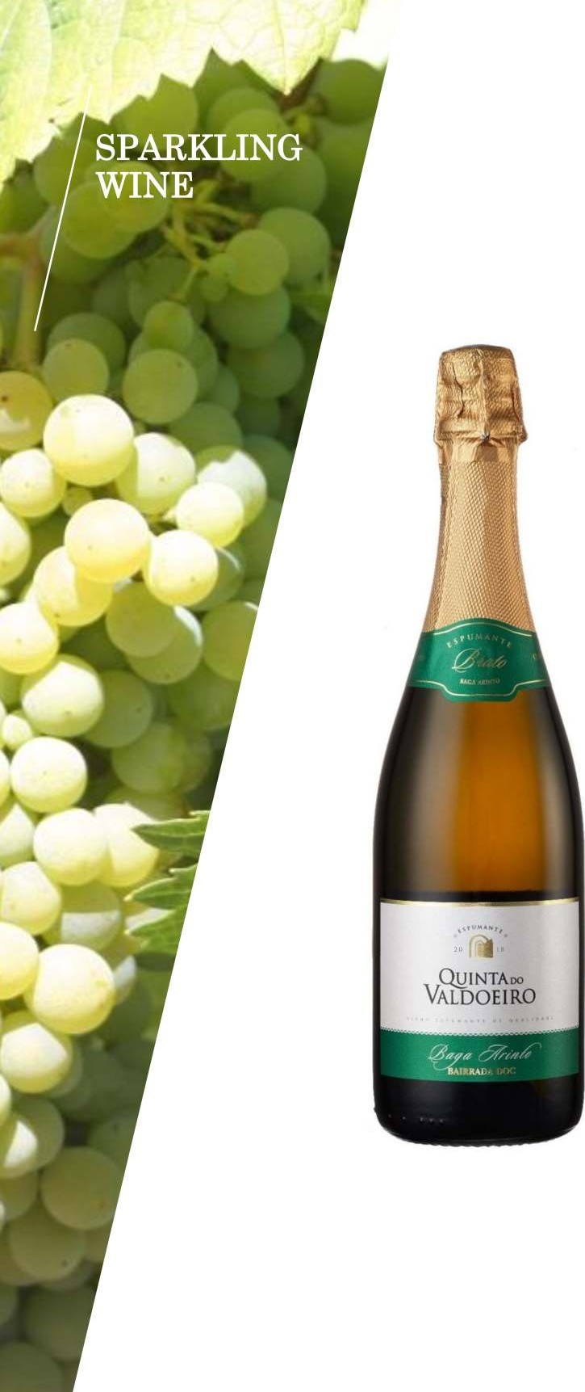
Proefnotities Licht bleekroze kleur. Fijne, levendige pareling met een aanhoudende mousse. Delicate aroma’s van fris rood fruit, fruitsiroop en subtiele brood- en gisttoetsen. Frisse zuren in harmonie met een zachte mousse en een lange afdronk.

